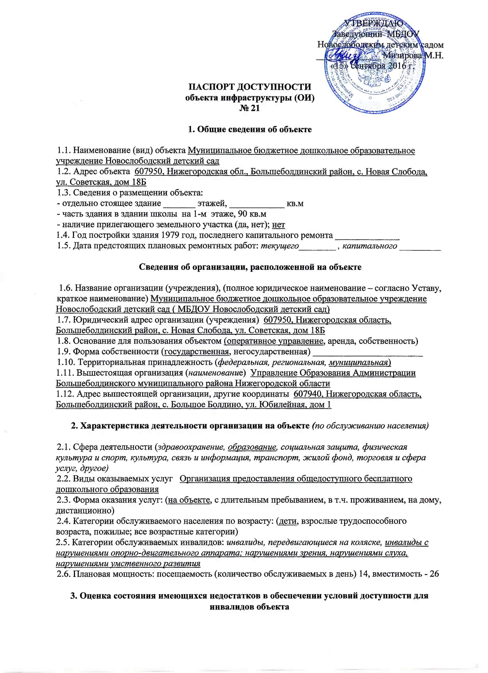

№  п/п | Основные показатели доступности для инвалидов объекта | Оценка состояния и имеющихся недостатков в обеспечении условий доступности для инвалидов объекта
1. | выделенные стоянки автотранспортных средств для инвалидов | Не имеется
2. | сменные кресла-коляски | Не имеется
3. | адаптированные лифты | Не имеется
4. | поручни | Не имеется
5. | пандусы | Не имеется
6. | подъемные платформы (аппарели) | Не имеется
7. | раздвижные двери | Не имеется
8. | доступные входные группы | Не имеется
9. | доступные санитарно-гигиенические помещения | Не имеется
10. | достаточная ширина дверных проемов в стенах, лестничных маршей, площадок | Не имеется
11. | надлежащее размещение оборудования и носителей информации, необходимых для обеспечения беспрепятственного доступа к объектам (местам предоставления услуг) инвалидов, имеющих стойкие расстройства функции зрения, слуха и передвижения | Не имеется
12. | дублирование необходимой для инвалидов, имеющих стойкие расстройства функции зрения, зрительной информации - звуковой информацией, а также надписей, знаков и иной текстовой и графической информации - знаками, выполненными рельефноточечным шрифтом Брайля и на контрастном фоне | Не имеется
13. | дублирование необходимой для инвалидов по слуху звуковой информации зрительной информацией | Не имеется
14. | иные | Не имеется

4. Оценка состояния и имеющихся недостатков в обеспечении условий доступности для
инвалидов предоставляемых услуг

№  п/п | Основные показатели доступности для инвалидов предоставляемой  услуги |  | Оценка состояния и имеющихся недостатков в обеспечении условий доступности для инвалидов предоставляемой услуги
1. | наличие при входе в объект вывески с названием организации, графиком работы организации, плана здания, выполненных рельефно-точечным шрифтом Брайля и на контрастном фоне |  | Отсутствует
2. | обеспечение инвалидам помощи, необходимой для получения в доступной для них форме информации о правилах предоставления услуги, в том числе  об оформлении необходимых для получения услуги документов, о |  | Недоступно
 |  | совершении ими других необходимых для получения услуги действий
3. |  | проведение инструктирования или обучения сотрудников, предоставляющих услуги населению, для работы с инвалидами, по вопросам, связанным с обеспечением доступности для них объектов и услуг | Отсутствует
4. |  | наличие работников организаций, на которых административно-распорядительным актом возложено оказание инвалидам помощи при предоставлении им услуг | Отсутствует
5. |  | предоставление услуги с сопровождением инвалида по территории объекта работником организации | Отсутствует
6. |  | предоставление инвалидам по слуху, при необходимости, услуги с использованием русского жестового языка, включая обеспечение допуска на объект сурдопереводчика, тифлопереводчика | Отсутствует
7. |  | соответствие транспортных средств, используемых для предоставления услуг населению, требованиям их доступности для инвалидов | Отсутствует
8. |  | обеспечение допуска на объект, в котором предоставляются услуги, собаки-проводника при наличии документа, подтверждающего ее специальное обучение, выданного по форме и в порядке, утвержденном приказом Министерства труда и социальной защиты Российской Федерации | Отсутствует
9. |  | наличие в одном из помещений, предназначенных для проведения массовых мероприятий, индукционных петель и звукоусиливающей аппаратуры | Отсутствует
10. |  | адаптация официального сайта органа и организации, предоставляющих услуги в сфере образования, для лиц с нарушением зрения (слабовидящих) | Отсутствует
11. |  | обеспечение предоставления услуг тьютора | Отсутствует
12. |  | иные | Отсутствует

V. Предлагаемые управленческие решения по срокам и объемам работ, необходимых для приведения объекта и порядка предоставления на нем услуг в соответствие с требованиями законодательства Российской Федерации об обеспечении условий их
доступности для инвалидов

№  п/п | Предлагаемые управленческие решения по объемам работ, необходимым для приведения объекта в соответствие с требованиями законодательства Российской Федерации об обеспечении условий их доступности для инвалидов ” | Сроки
1. | Установка пандусов | 2017-2020 г.г.

№  п/п | Предлагаемые управленческие решения по объемам работ, необходимым для приведения порядка предоставления услуг в соответствие с требованиями законодательства Российской Федерации об обеспечении условий их доступности для инвалидов | Сроки
1

